**Федеральное государственное образовательное бюджетное учреждение**

**высшего образования**

**Финансовый университет при Правительстве Российской Федерации**

**КОЛЛЕДЖ ИНФОРМАТИКИ И ПРОГРАММИРОВАНИЯ**

**Отчет по**

**Лабораторная работа номер 1**

**Вариант 17**

**Студента: Жобитенко Олег Сергеевич**

**Дисциплина /Профессиональный модуль:** Разработка программных модулей

**Группа: 4ИСИП-619**

**Преподаватель**

**Сибирев Иван Валерьевич /____________/**

**2022г**

Проектирование базы данных

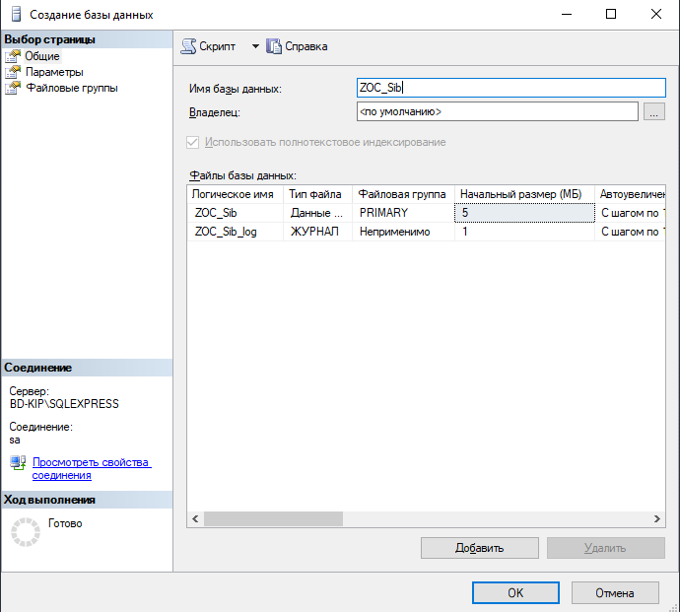

Рисунок 1 – Создание Базы данных

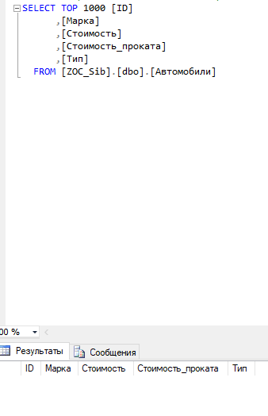

Рисунок 2 – Таблица Автомобили

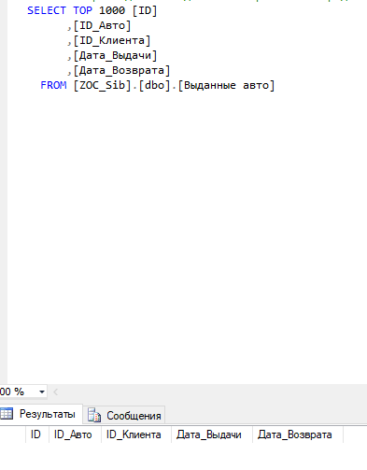

Рисунок 3 – Таблица Выданные авто

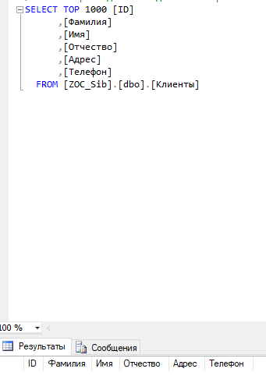

Рисунок 4 – Таблица Клиенты